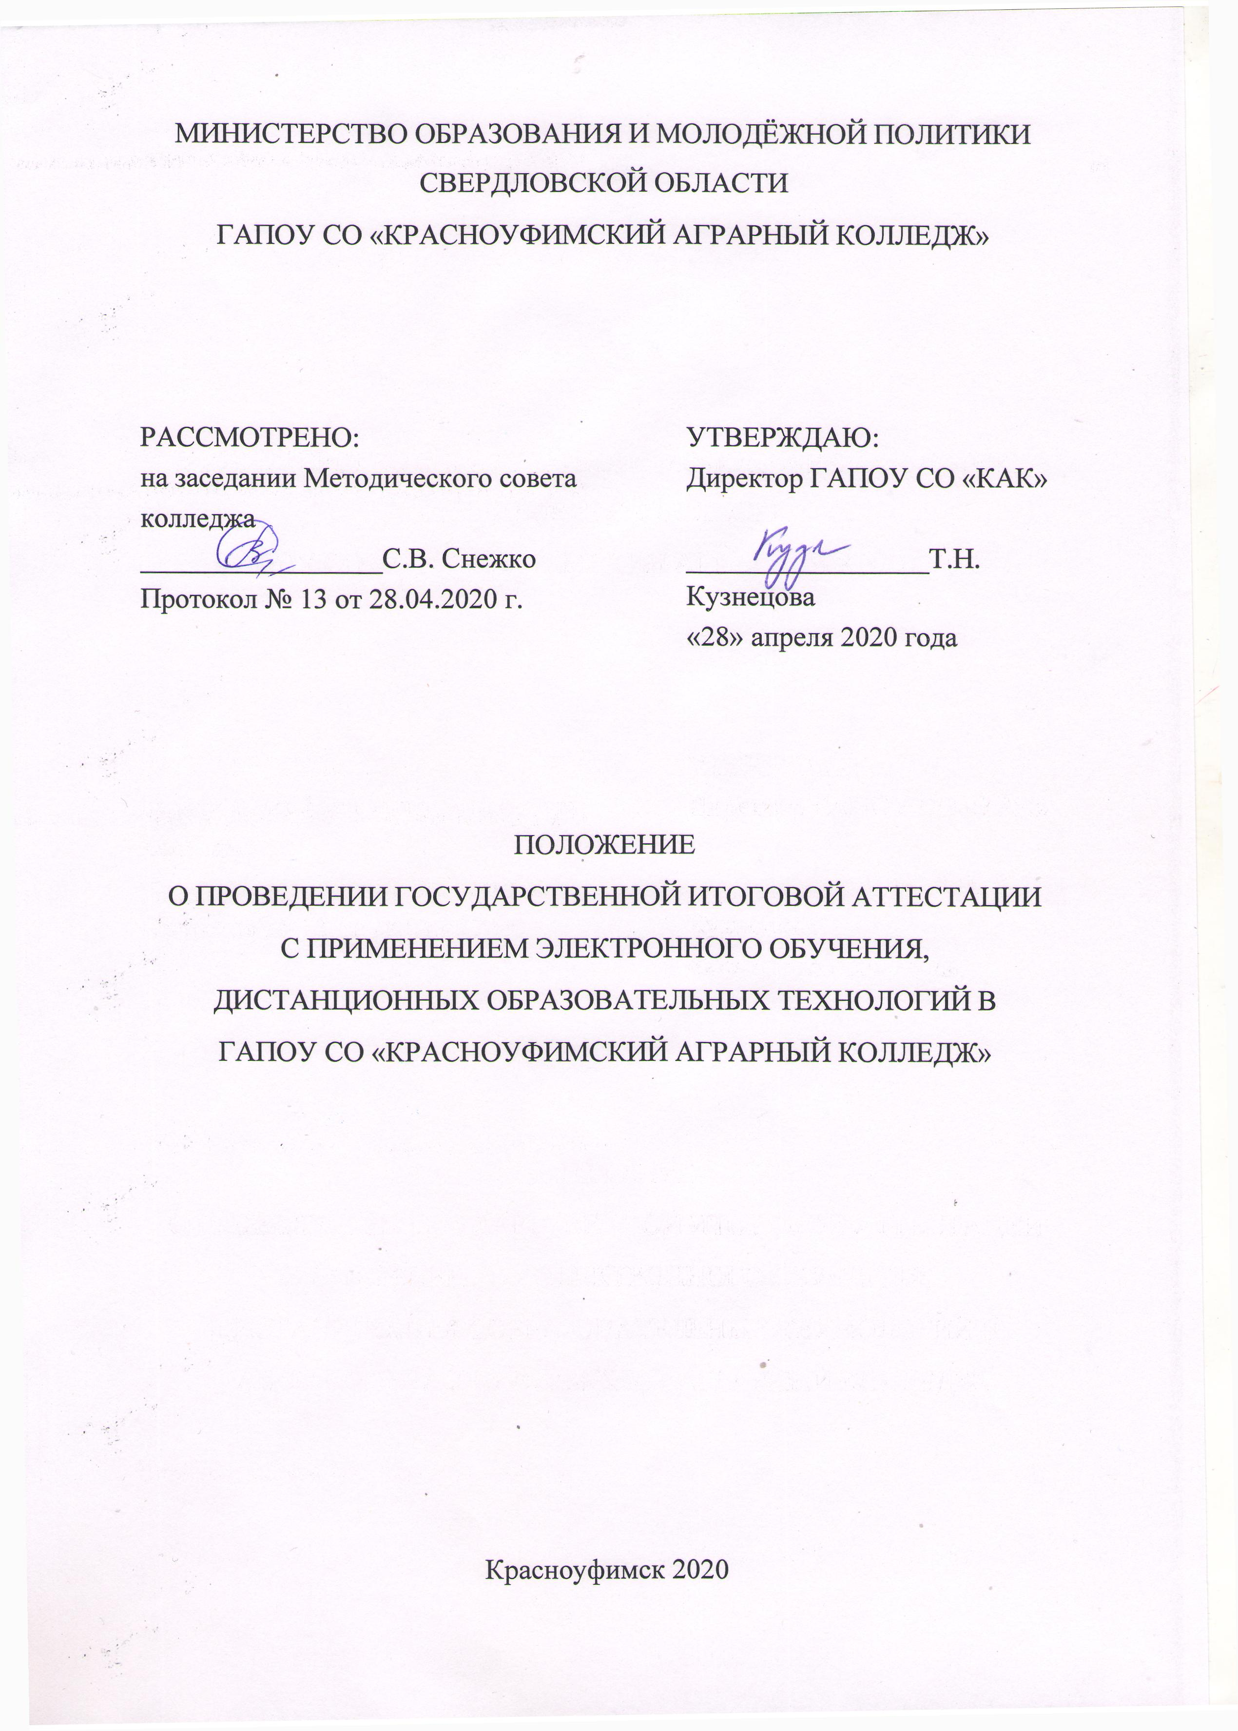

1.Общие положения
1.1. Положение разработано в целях регламентирования проведения государственной итоговой аттестации (проведения государственного экзамена и защиты выпускной квалификационной работы) по образовательным программам вне зависимости от форм обучения с применением электронного обучения, дистанционных образовательных технологий в образовательной организации среднего профессионального образования.
1.2. Положение разработано в соответствии с законодательством Российской Федерации в сфере образования:
- Федеральным законом от 29.12.2012 № 273-ФЗ «Об образовании в Российской Федерации»;
- приказа Минобрнауки России от 14.06.2013 № 464 «Об утверждении порядка организации и осуществления образовательной деятельности по образовательным программам среднего профессионального образования»;
- приказа Минобрнауки России от 16.08.2013 № 968 «Об утверждении порядка проведения государственной итоговой аттестации по образовательным программам среднего профессионального образования»;
- Приказом Минобрнауки России от 23.08.2017 № 816 «Об утверждении Порядка применения организациями, осуществляющими образовательную деятельность, электронного обучения, дистанционных образовательных технологий при реализации образовательных программ»;
- Федеральными государственными образовательными стандартами среднего профессионального образования;
- Уставом образовательной организации и иными локальными нормативными актами.
1.3. Целью проведения государственной итоговой аттестации (проведения государственного экзамена и защиты выпускной квалификационной работы) с применением электронного обучения, дистанционных образовательных технологий является повышение качества образовательных услуг и предоставление дополнительных возможностей лицам, нуждающимся в создании особых условий для прохождения отдельных этапов образовательного процесса.
1.4. Государственная итоговая аттестация (проведение государственного экзамена и защиты выпускной квалификационной работы) с применением электронного обучения, дистанционных образовательных технологий проходит в соответствии с Порядком проведения, государственной итоговой аттестации по образовательным программам СПО ГАПОУ СО «Красноуфимский аграрный колледж».
1.5. Осуществление государственной итоговой аттестации (проведения государственного экзамена и/или защиты выпускной квалификационной работы) с применением электронного обучения, дистанционных образовательных технологий допускается в случаях, препятствующих обучающемуся лично присутствовать в колледже при прохождении государственной итоговой аттестации, при наличии уважительных причин.
1.6. О необходимости прохождения государственных аттестационных испытаний с применением электронного обучения, дистанционных образовательных технологий обучающийся должен сообщить в заявлении, поданном на имя руководителя колледжа, с обоснованием необходимости организации и проведения государственной итоговой аттестации с применением электронного обучения, дистанционных образовательных технологий (в режиме видеоконференции) с приложением подтверждающих документов, указанных в заявлении причин не позднее, чем за 10 дней до её начала.
1.7. На основании заявления обучающегося издается приказ руководителя образовательной организации о проведении государственных аттестационных испытаний с применением электронного обучения, дистанционных образовательных технологий (в режиме видеоконференции) для данного обучающегося.
1.8. Для основных профессиональных образовательных программ, реализуемых исключительно с применением электронного обучения, дистанционных образовательных технологий, а также в случае введения особых режимов и ограничительных мероприятий решение о проведении государственных аттестационных испытаний с применением электронного обучения, дистанционных образовательных технологий принимается единообразно для всех обучающихся данных образовательных программ без подачи заявлений со стороны обучающихся.
1.9. Информация о проведении государственных аттестационных испытаний с применением электронного обучения, дистанционных образовательных технологий, а также о дате, времени и способе выхода на связь для его прохождения доводится до обучающегося посредством передачи по электронной почте либо путем размещения информации на сайте.
1.10. При проведении государственной аттестации с применением электронного обучения, дистанционных образовательных технологий взаимодействие обучающегося и государственной экзаменационной комиссии осуществляется с помощью мультимедийного оборудования и программного обеспечения, позволяющего установить дистанционный аудиовизуальный контакт в режиме реального времени и обеспечивающего возможность объективного оценивания и сохранности результатов.
1.11. Технические условия и программное обеспечение проведения государственных аттестационных испытаний с применением дистанционных образовательных технологий обеспечивают структурные подразделения образовательной организации с соответствующими компетенциями и полномочиями.
1.12. Необходимые технические условия проведения государственной итоговой аттестации с применением электронного обучения, дистанционных образовательных технологий для помещения, в котором находится обучающийся, обеспечивает сам обучающийся.
1.13. При проведении государственных аттестационных испытаний в режиме видеоконференции, применяемые технические средства и используемые помещения должны обеспечивать:
- визуальную идентификацию личности обучающегося, проходящего государственные аттестационные испытания (производится предъявлением документа, удостоверяющего личность);
- обзор помещения, входных дверей, обеспечивающий дистанционный обзор членами государственной экзаменационной комиссии процесса подготовки и ответа (выступления) обучающегося;
- обзор обучающегося, проходящего государственные аттестационные испытания с возможностью контроля используемых им материалов;
- качественную непрерывную видео- и аудиотрансляцию выступления обучающегося и членов государственной экзаменационной комиссии;
- возможность демонстрации обучающимся презентационных материалов во время его выступления всем членам государственной экзаменационной комиссии;
- возможность для членов государственной экзаменационной комиссии задавать вопросы, а для обучающегося, проходящего государственные аттестационные испытания, отвечать на них как в процессе сдачи государственного экзамена, так и в процессе защиты выпускной квалификационной работы;
- возможность оперативного восстановления связи в случае технических сбоев каналов связи или оборудования.
1.14. Состав участников государственных аттестационных испытаний, проводимых в режиме видеоконференции:
- председатель и члены государственной экзаменационной комиссии, секретарь государственной экзаменационной комиссии;
- обучающийся, проходящий государственную итоговую аттестацию;
- технический персонал.
1.15. Государственная итоговая аттестация, проводимая в режиме видеоконференцсвязи, как правило, проводится в режиме двусторонней видеоконференцсвязи, т.е. и обучающийся, и члены итоговой аттестационной комиссии имеют возможность видеть и слышать друг друга. При достаточной пропускной способности Интернет-канала и наличии соответствующей технической возможности используемой информационной системы видеоконференцсвязи возможно увеличение одновременно транслируемых пользователей.
1.16. В случае проведения государственной итоговой аттестации в режиме видеоконференцсвязи обучающиеся должны быть заранее проинформированы о технических требованиях к оборудованию и каналам связи. Специалисты образовательной организации должны удостовериться в технической возможности обучающихся участвовать в видеоконференции путем предварительной проверки связи.
1.17. В случае технических сбоев в работе оборудования и (или) канала связи, препятствующих проведению государственной итоговой аттестации, председатель государственной экзаменационной комиссии вправе перенести государственное аттестационное испытание в форме государственного экзамена на другое время в период работы государственной экзаменационной комиссии, о чем составляется соответствующий акт.
1.18. Компьютерное тестирование может быть проведено с помощью инструментов, встроенных в системы дистанционного обучения, или с помощью отдельных инструментов. Процесс тестирования должен быть автоматизирован. Должны быть обеспечены автоматизированная обработка результатов тестирования, процедура оценивания, системы документирования результатов тестирования, хранения результатов тестирования и персональных данных слушателей.

2. Технические требования к обеспечению государственных аттестационных испытаний с применением электронного обучения, дистанционных образовательных технологий
2.1. Скорость доступа к сети Интернет – не менее 1 Мбит/с.
2.2. Доступ к системе (сервису) проведения видеоконференций посредством сети Интернет.
2.3. В качестве площадок могут быть использованы публичные или закрытые системы (сервисы) организации видеоконференцсвязи, поддерживающие запись мероприятия, такие как:
- система вебинаров в рамках электронной информационно-образовательной среды образовательной организации;
- системы организации видеоконференцсвязи на основе стороннего программного обеспечения (Skype, Viber, иные).

3. Требования к оборудованию помещений для проведения государственных аттестационных испытаний с применением электронного обучения, дистанционных образовательных технологий
3.1. Для проведения государственных аттестационных испытаний в режиме видеоконференции используются помещения со штатным оборудованием видеоконференцсвязи, доступом к сети Интернет.
3.2. Аудитория для заседания государственной экзаменационной комиссии должна быть оснащена:
- персональным компьютером, подключенным к системе видеоконференцсвязи;
- системой вывода изображения на проектор (видеопанель);
- камерой, направленной на членов государственной экзаменационной комиссии;
- микрофоном или микрофонами для членов государственной экзаменационной комиссии, обеспечивающих
- передачу аудиоинформации от членов государственной экзаменационной комиссии к обучающемуся.
3.3. Оборудование для проведения видеоконференции, размещенное по месту нахождения обучающегося, проходящего государственные итоговые испытания, должно включать:
- персональный компьютер, подключенный к системе видеоконференцсвязи;
- камеру, позволяющую продемонстрировать членам государственной экзаменационной комиссии помещение, в котором находится обучающийся, материалы, которыми он пользуется и обеспечивающую непрерывную трансляцию процедуры государственной итоговой аттестации;
- микрофон, обеспечивающий передачу аудиоинформации от обучающегося к членам государственной экзаменационной комиссии.

4. Процедура организации и проведения государственных аттестационных испытаний с применением электронного обучения, дистанционных образовательных технологий
4.1. Государственная итоговая аттестация проводится в соответствии с Графиком, разрабатываемом заместителем руководителя по учебной работе и утвержденном Директором колледжа.
4.2. Не позднее, чем за один рабочий день до проведения государственных аттестационных испытаний в режиме видеоконференции, должна быть обеспечена техническая готовность оборудования и каналов связи.
4.3. Видеоконференцсвязь проводится в следующей форме: члены государственной экзаменационной комиссии находится в образовательной организации, выпускник «дома».
4.4. Идентификация личности обучающегося, проходящего государственное аттестационное испытание, осуществляется через предъявление им для обозрения членам государственной экзаменационной комиссии паспорта или иного документа, удостоверяющего личность, позволяющего четко зафиксировать фотографию обучающегося, его фамилию, имя, отчество, дату и место рождения, орган, выдавший документ и дату его выдачи.
4.5. До начала государственного испытания в форме государственного экзамена производится проверка:
- соблюдения процедуры допуска обучающегося к прохождению государственного аттестационного испытания в форме государственного экзамена посредством электронного обучения, дистанционных образовательных технологий;
- отсутствия посторонних лиц в помещении, в котором находится обучающийся, посредством подключения им видеокамеры, обеспечивающей обзор помещения;
- поверхности стола обучающегося, свободную от посторонних предметов.
4.6. При проведении государственного аттестационного испытания с применением электронного обучения, дистанционных образовательных технологий допускается передача вспомогательных материалов к содержанию экзаменационных билетов по электронной почте.
4.7. На государственном экзамене секретарь государственной экзаменационной комиссии вытягивает экзаменационный билет с дистанционным участием обучающегося.
4.8. Обучающемуся дается 30 минут на подготовку к ответам на вопросы экзаменационного билета. Во время подготовки камера должна быть направлена на обучающегося так, чтобы членам государственной экзаменационной комиссии было четко видно, что он осуществляет подготовку самостоятельно, не пользуясь вспомогательными печатными или электронными материалами.
4.9. После завершения подготовки обучающийся отвечает на вопросы экзаменационного билета и на дополнительные и/или уточняющие вопросы членов государственной экзаменационной комиссии.
4.10. Государственная экзаменационная комиссия принимает решение об оценке на закрытом заседании. По результатам государственного аттестационного испытания в форме государственного экзамена выставляется оценка по итогам ответов обучающегося.
4.11. Выполнение выпускной квалификационной работы регламентируется локальным нормативным актом образовательной организации.
4.12. Руководитель осуществляет консультирование обучающихся и контроль выполнения выпускной квалификационной работы посредством электронной почты с соблюдением графика предоставления выполненных разделов выпускной квалификационной работы.
4.13. Рецензирование выпускной квалификационной работы осуществляется в электронной форме.
4.14. До начала государственного испытания в форме защиты выпускной квалификационной работы производится проверка соблюдения процедуры допуска обучающегося к прохождению государственного аттестационного испытания в форму защиты выпускной квалификационной работы посредством видеоконференцсвязи.
4.15. При проведении государственного аттестационного испытания в форме защиты выпускной квалификационной работы обучающийся выступает в порядке, установленном государственной экзаменационной комиссии с учетом технической возможности поддержания непрерывной видеоконференцсвязи.
4.16. Защита выпускной квалификационной работы осуществляется с учетом требований, установленных в образовательной организации локальными нормативными актами.
4.17. Государственная экзаменационная комиссия принимает решение об оценке на закрытом заседании. По результатам государственного аттестационного испытания в форме защиты выпускной квалификационной работы выставляется оценка по итогам обсуждения защиты.
4.18. При проведении государственной итоговой аттестации с использованием средств Интернет в режиме on-line (реального времени), обеспечивается видеозапись с целью контроля ее проведения.
4.19. Для лиц, не имеющих возможности использования средств Интернета в режиме on-line, государственная итоговая аттестация будет проводится в аудиториях образовательной организации по строго сжатому регламенту (при защите выпускной квалификационной работы – до 7 минут) в группах не более 5 человек, с соблюдением масочного режима и санитарных требований.
4.20. Каждая следующая группа приступает к защите в строго назначенное время с перерывом между группами не менее 1часа для проведения санитарной обработки помещения.
4.21. В протоколах заседаний государственной экзаменационной комиссии по приему государственных аттестационных испытаний фиксируется факт проведения государственной итоговой аттестации с применением электронного обучения, дистанционных образовательных технологий.

5. Заключительные положения
5.1. В Положение могут вноситься изменения, дополнения в связи с совершенствованием образовательного процесса и изменениями в законодательстве Российской Федерации. Внесение изменений и дополнений в настоящее Положение осуществляется путем подготовки проекта Положения в новой редакции, согласованного в установленном порядке.
5.2. Настоящее Положение вступает в юридическую силу со дня его утверждения Директором колледжа и действует без ограничения срока действия

